Лабораторная работа № 10
Программирование в командном процессоре ОС UNIX. Командные файлы
Баранов Никита Дмитриевич
Содержание

1 Цель работы
Изучить основы программирования в оболочке ОС UNIX/Linux. Научиться писать небольшие командные файлы.

2 Задание
- Написать скрипт, который при запуске будет делать резервную копию самого себя (то есть файла, в котором содержится его исходный код) в другую директорию backup в вашем домашнем каталоге. При этом файл должен архивироваться одним из архиваторов на выбор zip, bzip2 или tar. Способ использования команд архивации необходимо узнать, изучив справку.
- Написать пример командного файла, обрабатывающего любое произвольное число аргументов командной строки, в том числе превышающее десять. Например, скрипт может последовательно распечатывать значения всех переданных аргументов.
- Написать командный файл — аналог команды ls (без использования самой этой команды и команды dir). Требуется, чтобы он выдавал информацию о нужном каталоге и выводил информацию о возможностях доступа к файлам этого каталога.
- Написать командный файл, который получает в качестве аргумента командной строки формат файла (.txt, .doc, .jpg, .pdf и т.д.) и вычисляет количество таких файлов в указанной директории. Путь к директории также передаётся в виде аргумента командной строки.

3 Выполнение лабораторной работы
Напишем скрипты (рис. fig. 1)(рис. fig. 2)(рис. fig. 3)(рис. fig. 4).
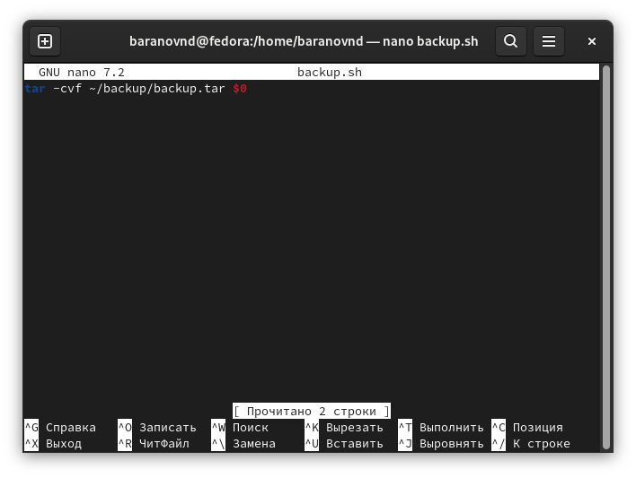
Рис. 1: 1 скрипт
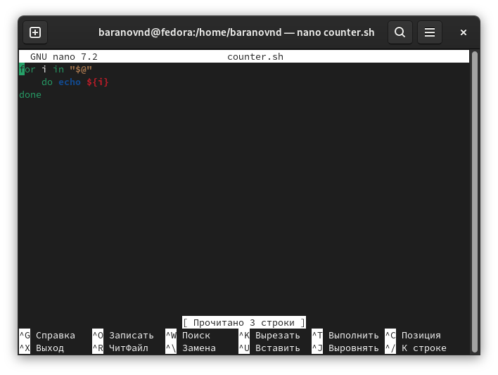
Рис. 2: 2 скрипт
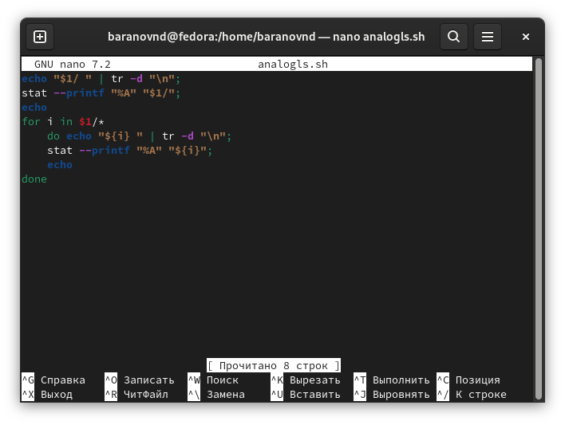
Рис. 3: 3 скрипт
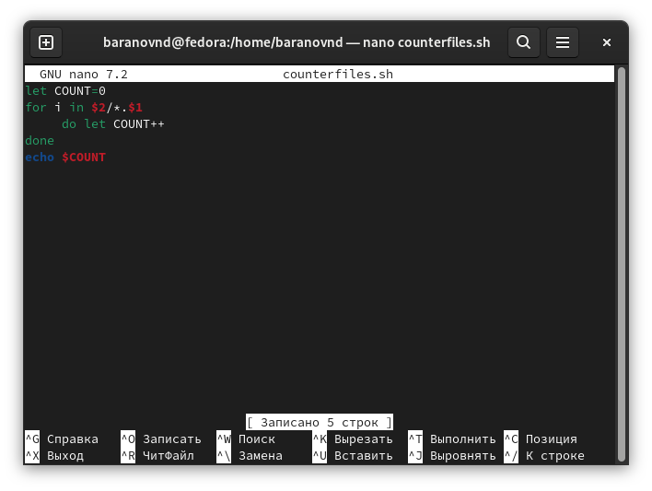
Рис. 4: 4 скрипт

4 Выводы
Мы изучили основы программирования в оболочке ОС UNIX/Linux. Научились писать небольшие командные файлы.

